Bwyta’n iach a gweithgarwch corfforol.
- Mae pobl ar draws y byd yn dewis ac yn cyfuno gwahanol fwydydd i wneud prydau a snaciau. Gelwir maint ac amrywiaeth y bwyd a’r diod mae rhywun yn ei fwyta a’i yfed yn ddeiet.
- Mae deiet iach yn cynnwys amrywiaeth o fwydydd a diodydd gwahanol, fel y gwelir yn y Canllaw Bwyta’n Dda.
- Mae gweithgarwch corfforol yn bwysig ar gyfer iechyd a gwneud y corff yn fwy heini a chryf.




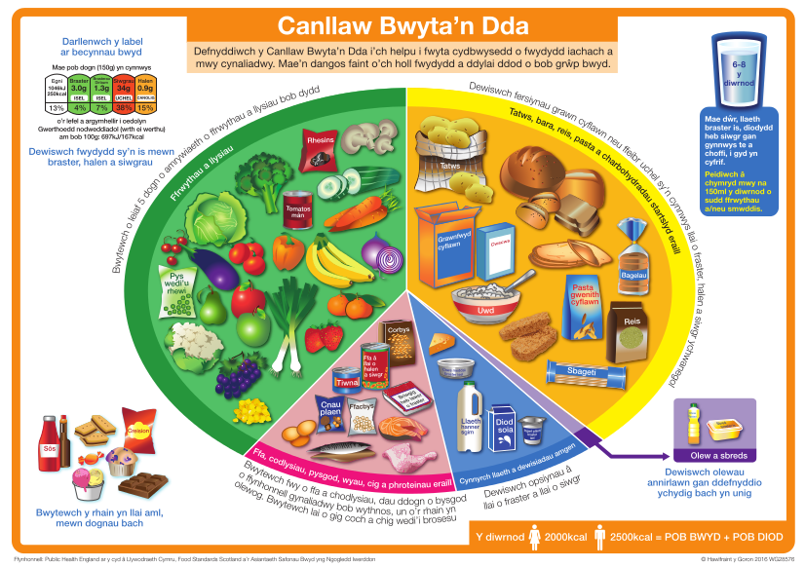
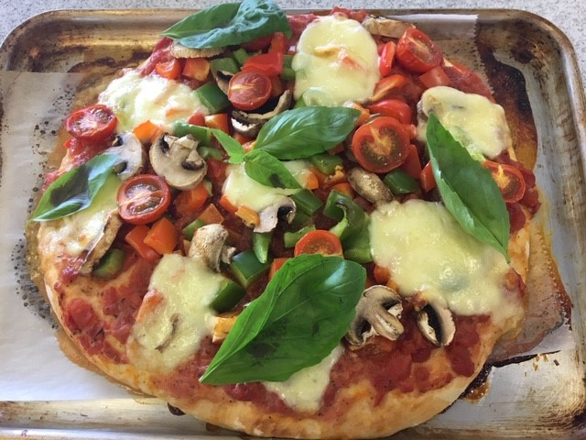
Tatws, bara, reis, pasta neu garbohydradau llawn startsh eraill
Bwytwch o’r grŵp hwn yn ystod pob pryd bwyd. Dewiswch fathau grawn cyflawn.
Cynnyrch llaeth ac opsiynau amgen
Bwytwch rai o’r bwydydd hyn bob dydd e.e. pot o iogwrt a brechdan gaws
Olewau a sbreds
Bwytwch ychydig o’r rhain yn unig.

Ffrwythau a llysiau
Bwytwch o leiaf pum dogn bob dydd.
Bwydydd sydd â llawer o fraster, halen a siwgr
Does dim angen y math yma o fwyd i fod yn iach. Bwytwch ddognau bach yn llai aml.
Ffa, codlysiau, pysgod, wyau, cig a phrotein arall
Bwytwch rai bwydydd bob dydd.
Hydradu
Mae yfed dŵr a llaeth braster isel yn opsiwn iachach.
Uchafswm o 150ml o sudd neu smwddi y dydd
Mae gweithgarwch corfforol yn bwysig ar gyfer iechyd.

Dylai plant wneud 60 munud o weithgarwch corfforol bob dydd.
Tasg: Cynlluniwch fwydlen am ddiwrnod yn dilyn egwyddorion y Canllaw Bwyta’n Dda.
- Mae gweithgarwch egnïol yn cynnwys:
- pêl-droed;
- nofio.
- Mae gweithgarwch cymhedrol yn cynnwys:
- dawnsio;
- reidio beic
Dylai gweithgarwch corfforol wneud:
- ichi deimlo’n gynhesach;
- ichi anadlu’r drymach;
- i’ch calon chi guro’n gyflymach.
Caws
Cynnyrch llaeth ac opsiynau amgen
Ham
Ffa, codlysiau, pysgod, wyau, cig a phroteinau eraill
Sylfaen
Tatws, bara, reis, pasta a charbohydradau llawn startsh eraill
Gellir gosod prydau a snaciau yng ngwahanol grwpiau bwyd y Canllaw Bwyta’n Dda.

Mae dysglau a phrydau sy’n cael eu bwyta ar draws y byd yn aml yn cynnwys bwydydd (neu gynhwysion) tebyg, wedi’u cyfuno mewn ffyrdd gwahanol.
Mae’r Canllaw Bwyta’n Dda yn dangos y dognau o wahanol fathau o fwydydd sydd eu hangen ar gyfer deiet cytbwys ac iach.

Gellir defnyddio’r Canllaw Bwyta’n Dda i ddyfeisio prydau a snaciau.
Mae nifer o wahanol fathau o fwyd ymhob cwr o’r byd.

Mae pobl ar draws y byd angen amrywiaeth o fwyd o wahanol grwpiau bwyd i fod â deiet iach.
I gael gwybod mwy, ewch i: https://bit.ly/2YSetUw

Sôs coch
Ffrwythau a llysiau

